PONTIFÍCIA UNIVERSIDADE CATÓLICA DE MINAS GERAIS
NÚCLEO DE EDUCAÇÃO A DISTÂNCIA
Pós-graduação Lato Sensu em Desenvolvimento de Aplicações Web

Jhonatan Rodrigues de Castro

SISTEMA GERENCIADOR DE EVENTOS

Belo Horizonte
2016
Jhonatan Rodrigues de Castro

SISTEMA GERENCIADOR DE EVENTOS

Trabalho de Conclusão de Curso de Especialização em Desenvolvimento de Aplicações Web como requisito parcial à obtenção do título de especialista.

Orientador(a): Maria Augusta Nelson

Belo Horizonte
2016
RESUMO

O resumo deve apresentar, de forma sucinta, os pontos relevantes do trabalho em um parágrafo único e espaço entre linhas de 1,5. O resumo deve conter a apresentação do problema, uma descrição sucinta da aplicação e aspectos relevantes da sua implementação. O resumo também deve apresentar resultados de testes e de usabilidade. O resumo deve conter de 100 a 250 palavras.
Logo abaixo do resumo, devem-se pontuar as palavras-chave que representam o conteúdo do estudo. São separadas entre si com ponto final e finalizadas também com ponto final. (Fazer)

SUMÁRIO

1. Apresentação 5
1.1. Contexto 5
1.1. Público alvo 5
1.2. Requisitos 5
2. Modelagem 5
2.1. Diagrama de casos de uso 5
2.2. Atores 6
2.3. Detalhamento dos casos de uso 6
2.4. Interfaces 6
2.5. Diagrama de classes 6
3. Projeto 6
3.1. Arquitetura de software 7
3.2. Arquitetura da informação 7
4. Testes 7
5. URL 7
5.1. Aplicação web 7
5.2. Repositório código-fonte 7
REFERÊNCIAS 8

1. Apresentação

1.1. Contexto

Um gerenciador de eventos é uma ferramenta utilizada para organizar eventos, tais como congressos, simpósios, feiras, palestras, cursos, entre outros. Muitas organizações ainda realizam esse gerenciamento de forma manual e descentralizada. Sendo assim, o sistema gerenciador de eventos (SGE) apresenta os recursos necessários para que tanto os organizadores possam gerenciar os eventos, como os participantes possam se inscrever e acompanhar notícias acerca de eventos futuros.

1.1. Público alvo

O sistema contempla dois principais grupos de pessoas que tirarão proveito da ferramenta, o primeiro grupo são os organizadores que terão participação direta na criação dos eventos, isso também envolve a inserção de material de divulgação dos eventos e disponibilização de conteúdos como apostilas e slides. O segundo grupo são os participantes, são usuários que se inscrevem para participar dos even-tos, estes também podem acompanhar as notícias do evento através do software gerenciador de eventos.

1.2. Requisitos

RF001 – Cadastrar usuários
RF002 – CRUD Eventos
RF003 – Disponibilizar conteúdo
RF004 – Enviar E-mails
RF005 – Gerenciar Inscrições
RF006 – Gerenciar Presença
RF007 – Gerar certificado
RF008 – Acompanhar evento
RF009 – Comentar Eventos
RNF001 – Usabilidade
RNF002 – Implementação
RNF003 – Portabilidade

2. Modelagem

2.1. Diagrama de casos de uso

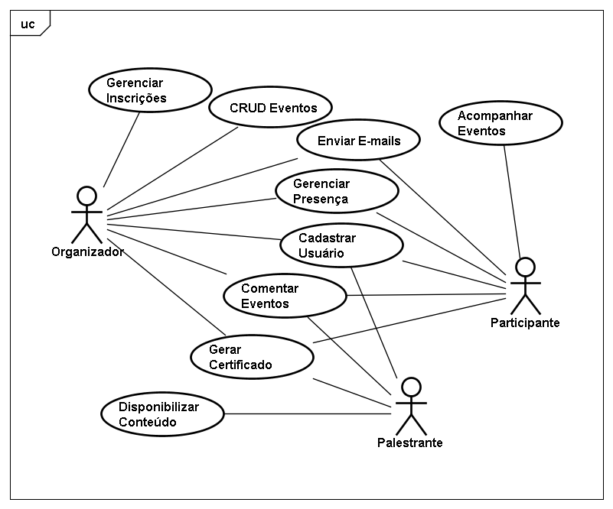

2.2. Atores

Organizadores: Este ator é responsável pelo gerenciamento dos eventos, suas ações envolvem criação e manutenção das informações dos eventos.
Palestrantes: Este ator é responsável pela alimentação dos materiais no evento, tais como apostilas e slides.
Participantes: Este ator utilizará os eventos, podendo se inscrever, visualizar as informações e comentá-los.

2.3. Detalhamento dos casos de uso

Caso de uso UC-01 – Cadastrar Usuário

Precondições
Não há precondições.

Fluxo principal
- O caso de uso se inicia com a solicitação do usuário para se cadastrar no site.
- O usuário informa seu nome, endereço completo, cpf, rg, telefone para contato, e-mail (que também será o login), senha e seleciona qual o seu nível de acesso desejado. (RN-01)
- O usuário confirma o cadastro.
- O sistema registra os dados.
- O sistema emite uma mensagem de confirmação (MSG-01).
- O caso de uso é encerrado.

Fluxos alternativos

Fluxo alternativo Confirmação de cadastro organizador
Precondições | - No passo 4 do fluxo principal, o sistema verifica se o nível de acesso solicitado é organizador.
Passos | - O sistema solicita confirmação de um usuário organizador.  - O usuário organizador confirma o acesso.  - O sistema registra quem liberou acesso.  - O sistema envia um e-mail de confirmação para o usuário solicitante.  - O fluxo retorna no passo 6 do fluxo principal.

Regras de Negócio
ID | Descrição
RN-01 | Existem apenas três tipos de usuários: participante, palestrante e organizador.

Mensagens
ID | Descrição
MSG-01 | Cadastro realizado com sucesso.

Pós-Condições
O sistema libera o acesso para o usuário cadastrado.

Caso de uso UC-02 – CRUD Eventos

Precondições
- O usuário deve ter perfil organizador.
- O usuário deve estar autenticado no sistema.

Fluxo principal
- O caso de uso se inicia com a solicitação do usuário para visualizar os eventos.
- O sistema retorna os eventos registrados.
- O usuário seleciona o evento a ser visualizado.
- O sistema retorna o evento selecionado.
- O caso de uso é encerrado.

Fluxos alternativos

Fluxo alternativo cadastro de evento
Precondições | - No passo 1 do fluxo principal, o usuário seleciona a opção para cadastro de um novo evento.
Passos | - O sistema retorna a tela para cadastro do evento.  - O usuário adiciona as informações sobre o evento. (Período, horário, vagas, descrição, um ou mais palestrantes, URL de vídeos).  - O usuário confirma o cadastro do evento.  - O sistema registra os dados.  - O sistema emite uma mensagem de confirmação (MSG-01).  - O fluxo retorna no passo 5 do fluxo principal.

Fluxo alternativo alteração de evento
Precondições | - No passo 2 do fluxo principal, o usuário seleciona o evento no qual deseja alterar.
Passos | - O sistema retorna a tela com os dados do evento.  - O usuário altera as informações do evento.  - O usuário confirma a alteração do evento.  - O sistema registra os dados.  - O sistema emite uma mensagem de confirmação (MSG-02).  - O fluxo retorna no passo 5 do fluxo principal.

Fluxo alternativo exclusão de evento
Precondições | - No passo 2 do fluxo principal, o usuário seleciona o evento no qual deseja excluir.
Passos | - O sistema retorna a tela de confirmação da exclusão.  - O usuário confirma a exclusão.  - O sistema inativa o evento. (RN-01)  - O sistema emite uma mensagem de confirmação (MSG-03).  - O fluxo retorna no passo 5 do fluxo principal.

Regras de Negócio
ID | Descrição
RN-01 | Nenhum dado será apagado, apenas inativado.

Mensagens
ID | Descrição
MSG-01 | Cadastro do evento realizado com sucesso.
MSG-02 | Alteração do registro do evento realizado com sucesso.
MSG-03 | Evento inativado com sucesso.

Pós-Condições
O sistema disponibiliza as informações, cadastra, atualiza ou exclui os eventos.

Caso de uso UC-03 – Disponibilizar conteúdo

Precondições
- O usuário deve ter perfil palestrante.
- O usuário deve estar autenticado no sistema.
- Deve existir um evento cadastrado.

Fluxo principal
- O caso de uso se inicia com a solicitação do usuário para visualizar os eventos.
- O sistema retorna os eventos registrados.
- O caso de uso é encerrado.

Fluxos alternativos

Fluxo alternativo disponibiliza conteúdo do evento.
Precondições | - No passo 2 do fluxo principal, o usuário seleciona um evento.
Passos | - O sistema retorna a tela com os dados do evento.  - O usuário seleciona a opção de adicionar conteúdo.  - O usuário informa qual conteúdo deseja adicionar. (Apostilas, slides, entre outros)  - O usuário acrescenta uma descrição sobre o conteúdo.  - O usuário confirma o conteúdo.  - O sistema registra os dados.  - O sistema emite uma mensagem de confirmação (MSG-01).  - O fluxo retorna no passo 3 do fluxo principal.

Fluxo alternativo alterar conteúdo do evento.
Precondições | - No passo 2 do fluxo principal, o usuário seleciona um evento.
Passos | - O sistema retorna a tela com os dados do evento.  - O usuário seleciona o conteúdo a ser alterado.  - O usuário altera o conteúdo.  - O usuário confirma o conteúdo.  - O sistema registra os dados.  - O sistema emite uma mensagem de confirmação (MSG-02).  - O fluxo retorna no passo 3 do fluxo principal.

Fluxo alternativo apagar conteúdo do evento.
Precondições | - No passo 2 do fluxo principal, o usuário seleciona um evento.
Passos | - O sistema retorna a tela com os dados do evento.  - O usuário seleciona o conteúdo a ser apagado.  - O usuário seleciona a inativação do conteúdo.  - O usuário confirma a inativação do conteúdo.  - O sistema registra os dados.  - O sistema emite uma mensagem de confirmação (MSG-03).  - O fluxo retorna no passo 3 do fluxo principal.

Regras de Negócio
ID | Descrição
RN-01 | Nenhum dado será apagado, apenas inativado.

Mensagens
ID | Descrição
MSG-01 | Conteúdo adicionado com sucesso.
MSG-02 | Conteúdo alterado com sucesso.
MSG-03 | Conteúdo inativado com sucesso.

Pós-Condições
O sistema libera o conteúdo para o usuário visualizar.

Caso de uso UC-04 – Enviar E-mails

Precondições
- O usuário deve ter perfil organizador.
- O usuário deve estar autenticado no sistema.

Fluxo principal
- O caso de uso se inicia com a solicitação do usuário para enviar e-mail.
- O usuário informa quem receberá o e-mail. (RN-01)
- O usuário adiciona um título para a mensagem de e-mail.
- O usuário informa a mensagem a ser enviada.
- O usuário confirma o envio da mensagem.
- O sistema registra a mensagem.
- O sistema envia a mensagem.
- O sistema emite uma mensagem de confirmação (MSG-01).
- O caso de uso é encerrado.

Regras de Negócio
ID | Descrição
RN-01 | O usuário poderá selecionar as pessoas no qual deseja enviar a mensagem ou selecionar um ou mais eventos. Todos os inscritos do evento receberão o e-mail quando o evento for selecionado.

Mensagens
ID | Descrição
MSG-01 | E-mail enviado com sucesso.

Caso de uso UC-05 – Gerenciar Inscrições

Precondições
- O usuário deve ter perfil organizador.
- O usuário deve estar autenticado no sistema.

Fluxo principal
- O caso de uso se inicia com a solicitação do usuário para gerenciar as inscrições.
- O usuário informa qual evento deseja ter acesso às informações.
- O usuário seleciona o tipo de relatório desejado.
- O sistema retorna o relatório.
- O caso de uso é encerrado.

Pós-Condições
O sistema disponibiliza o relatório.

Caso de uso UC-06 – Gerenciar Presença

Precondições
- O usuário deve ter perfil organizador ou participante.
- O usuário deve estar autenticado no sistema.

Fluxo principal
- O caso de uso se inicia com o fim do período de inscrições do evento.
- O sistema altera o status do evento para em execução.
- O sistema libera a lista de presença com os nomes dos participantes inscritos.
- O caso de uso é encerrado.

Fluxos alternativos

Fluxo alternativo visualizar inscrição.
Precondições | - O usuário deve ter perfil participante.  - No passo 3 do fluxo principal, o usuário seleciona o evento em que está inscrito.
Passos | - O sistema retorna a tela com os dados do evento.  - O usuário seleciona a lista de inscritos. (RN-01)  - O fluxo retorna no passo 3 do fluxo principal.

Fluxo alternativo organizar inscrições.
Precondições | - O usuário deve ter perfil organizador.  - No passo 3 do fluxo principal, o usuário seleciona um evento.
Passos | - O sistema retorna a tela com os dados do evento.  - O organizador imprime os crachás dos participantes.  - O organizador imprime a lista de presença.  - O fluxo retorna no passo 3 do fluxo principal.

Fluxo alternativo atualizar presença.
Precondições | - O usuário deve ter perfil organizador.  - No passo 3 do fluxo principal, o usuário seleciona um evento.
Passos | - O sistema retorna a tela com os dados do evento.  - O organizador informa, de acordo com as assinaturas da lista, quais participantes estavam presentes.  - O sistema registra os participantes presentes. (RN-01)  - O sistema altera o status do evento para encerrado.  - O fluxo retorna no passo 3 do fluxo principal.

Regras de Negócio
ID | Descrição
RN-01 | O usuário participante pode visualizar o status do evento e sua presença a qualquer momento, mas não pode altera-la.

Pós-Condições
O sistema encerra o evento.

Caso de uso UC-07 – Gerar certificado

Precondições
- O usuário deve ter perfil organizador, palestrante ou participante.
- O usuário deve estar autenticado no sistema.
- O evento deve ter status encerrado.

Fluxo principal
- O caso de uso se inicia com a atualização do status do evento para encerrado.
- O usuário seleciona a opção de gerar certificado.
- O usuário seleciona o evento que esteve presente.
- O usuário seleciona impressão ou download.
- O sistema retorna o certificado.
- O caso de uso é encerrado.

Pós-Condições
O usuário recebe seu certificado podendo ser como participante ou palestrante.

Caso de uso UC-08 – Acompanhar evento

Precondições
- O usuário deve ter perfil participante.
- O usuário deve estar autenticado no sistema.

Fluxo principal
- O caso de uso se inicia com a confirmação da inscrição do usuário no evento.
- O usuário solicita o acompanhamento do evento.
- O sistema envia e-mails para o usuário informando a disponibilização de novos conteúdos no evento.
- O caso de uso é encerrado.

Fluxos alternativos

Fluxo alternativo cancelar acompanhamento do evento.
Precondições | - O usuário deve ter perfil participante.  - No passo 2 do fluxo principal, o usuário cancela o acompanhamento do evento.
Passos | - O sistema registra o cancelamento do acompanhamento do evento.  - O sistema deixa de enviar e-mail para o usuário referente a aquele evento.  - O fluxo retorna no passo 4 do fluxo principal.

Fluxo alternativo cancelamento da inscrição do evento.
Precondições | - O usuário deve ter perfil participante.  - No passo 1 do fluxo principal, o usuário solicita cancelamento da inscrição no evento.
Passos | - O sistema verifica se o evento ainda está aberto.  - O sistema registra o cancelamento da inscrição no evento.  - O sistema deixa de enviar e-mail para o usuário referente a aquele evento.  - O fluxo retorna no passo 4 do fluxo principal.

Caso de uso UC-09 – Comentar Eventos

Precondições
- O usuário deve estar autenticado no sistema.

Fluxo principal
- O caso de uso se inicia após a criação de um evento.
- O sistema disponibiliza uma área de comentários.
- O usuário seleciona o evento.
- O usuário escreve um comentário sobre o evento.
- O usuário confirma o comentário. (RN-01)
- O sistema emite uma mensagem de confirmação (MSG-01).
- O caso de uso é encerrado.

Regras de Negócio
ID | Descrição
RN-01 | Uma vez comentado, apenas o usuário organizador poderá apagar o comentário.

Mensagens
ID | Descrição
MSG-01 | Comentário realizado com sucesso.

Pós-Condições
O sistema libera acesso ao comentário para usuário logados ou não.

Caso de uso UC-10 – Autenticação de Usuário

Precondições
Não há precondições.

Fluxo principal
- O caso de uso se inicia com a tentativa de acesso do usuário no sistema.
- O sistema verifica login e senha.
- O sistema busca os menus de acesso de acordo com o perfil do usuário.
- O sistema libera acesso no sistema.
- O caso de uso é encerrado.

Pós-Condições
O sistema irá redirecionar o usuário para a tela inicial.

2.4. Interfaces

Apresente o layout das interfaces, incluindo uma descrição dos campos e comandos em cada uma delas. Como forma de layout, use um wireframes ou as interfaces já implementadas.
Use um diagrama de estados para representar o comportamento da interface.

Interfaces de usuário

Interface de usuário IU-01 – Página Inicial

Leiaute sugerido
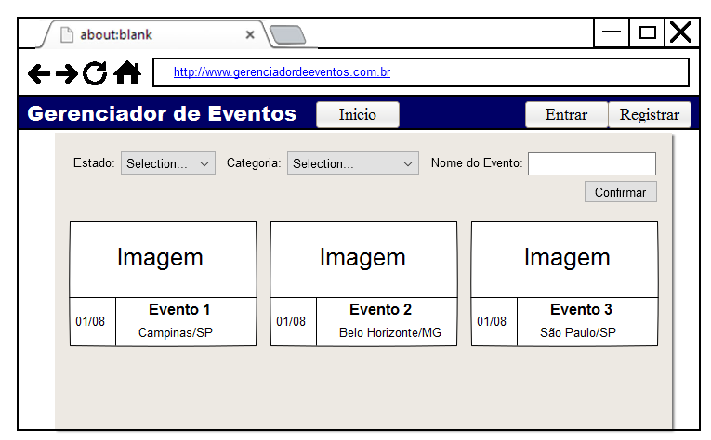

Campos
Número | Nome | Descrição | Valores válidos | Formato | Tipo | Restrições
 | Estado | UF do estado. | “AC”, “AL”, “AP”, “AM”, “BA”, “CE”, “DF”, “ES”, “GO”, “MA”, “MT”, “MS”, “MG”, “PR”, “PB”, “PA”, “PE”, “PI”, “RJ”, “RN”, “RS”, “RO”, “RR”, “SC”, “SE”, “SP”, “TO”. | - | Lista | Apenas um estado pode ser selecionado.  Não editável.  Não obrigatório.
 | Categoria | Categorias de evento. | “Curso, workshop”,  “Show, música e festa”,  “Encontro, networking”,  “Congresso, seminário”,  “Esportivo”,  “Gastronômico”,  “Religioso, espiritual”,  “Filme, cinema e teatro”,  “Feira, exposição”,  “Outro evento”. | - | Lista | Apenas uma categoria pode ser selecionada.  Não editável.  Não obrigatório.
 | Nome do Evento | Nome do evento. | Alfanuméricos. | - | Texto | Não obrigatório.

Comandos
Número | Nome | Ação | Restrições
 | Inicio | Abre a página inicial do site. | Sempre habilitado.
 | Entrar | Abre a tela de autenticação do usuário. | Habilitado quando o usuário não estiver autenticado.
 | Registrar | Abre a tela de registro do usuário. | Habilitado quando o usuário não estiver autenticado.
 | Confirmar | Filtra os eventos de acordo com as opções selecionadas pelo usuário. | Sempre habilitado.

Interface de usuário IU-02 – Cadastro de usuário

Leiaute sugerido
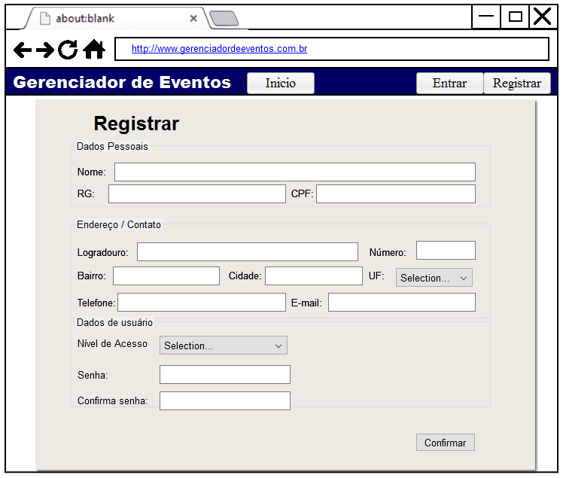

Campos
Número | Nome | Descrição | Valores válidos | Formato | Tipo | Restrições
 | Nome | Nome do usuário. | Alfabéticos. | - | Texto | Obrigatório.
 | RG | Registro do usuário. | Alfanuméricos. | - | Texto | Obrigatório.
 | CPF | CPF do usuário. | Alfanuméricos. | xxx.xxx.xxx-xx | Texto | Obrigatório.
 | Logradouro | Logradouro do usuário. | Alfanuméricos. | - | Texto | Obrigatório.
 | Número | Número da residência do usuário. | Alfanuméricos. | - | Texto | Obrigatório.
 | Bairro | Bairro do usuário | Alfanuméricos. | - | Texto | Obrigatório.
 | Cidade | Cidade do usuário | Alfanuméricos. | - | Texto | Obrigatório.
 | UF | Estado do usuário. | “AC”, “AL”, “AP”, “AM”, “BA”, “CE”, “DF”, “ES”, “GO”, “MA”, “MT”, “MS”, “MG”, “PR”, “PB”, “PA”, “PE”, “PI”, “RJ”, “RN”, “RS”, “RO”, “RR”, “SC”, “SE”, “SP”, “TO”. | - | Lista | Apenas um estado pode ser selecionado.  Não editável.  Obrigatório.
 | Telefone | Telefone do usuário. | Alfanuméricos. | - | Texto | Obrigatório.
 | E-mail | E-mail do usuário. | Alfanuméricos. | - | Texto | Obrigatório.
 | Nível de acesso | Nível de acesso do usuário. | “Participante”,  “Palestrante”,  “Organizador. | - | Lista | Apenas um nível de acesso pode ser selecionado.  Não editável.  Obrigatório.
 | Senha | Senha do usuário. | Alfanuméricos. | - | Texto | Obrigatório.
 | Confirma senha | Confirma senha do usuário. | Alfanuméricos. | - | Texto | Obrigatório.

Comandos
Número | Nome | Ação | Restrições
 | Confirmar | Registra os dados do usuário no sistema. | Sempre habilitado.

Interface de usuário IU-03 – Cadastro de evento

Leiaute sugerido
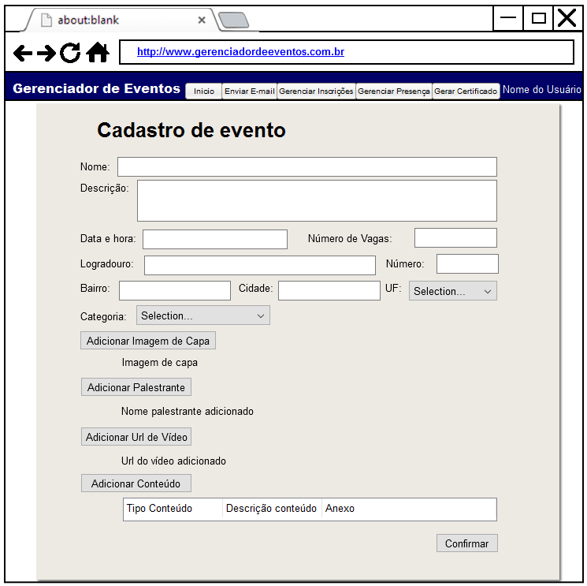

Campos
Número | Nome | Descrição | Valores válidos | Formato | Tipo | Restrições
 | Nome | Nome do evento. | Alfanuméricos. | - | Texto | Obrigatório.
 | Descrição | Descrição do evento. | Alfanuméricos. | - | Texto | Obrigatório.
 | Data e hora | Data e hora do evento. | Numérico. | dd/mm/yyyy hh:mm | Texto | Obrigatório.
 | Número de vagas | Número de vagas do evento. | Numérico. | - | Texto | Obrigatório.
 | Logradouro | Logradouro do usuário. | Alfanuméricos. | - | Texto | Obrigatório.
 | Número | Número da residência do usuário. | Alfanuméricos. | - | Texto | Obrigatório.
 | Bairro | Bairro do usuário | Alfanuméricos. | - | Texto | Obrigatório.
 | Cidade | Cidade do usuário | Alfanuméricos. | - | Texto | Obrigatório.
 | UF | Estado do usuário. | “AC”, “AL”, “AP”, “AM”, “BA”, “CE”, “DF”, “ES”, “GO”, “MA”, “MT”, “MS”, “MG”, “PR”, “PB”, “PA”, “PE”, “PI”, “RJ”, “RN”, “RS”, “RO”, “RR”, “SC”, “SE”, “SP”, “TO”. | - | Lista | Apenas um estado pode ser selecionado.  Não editável.  Obrigatório.
 | Categoria | Categoria do evento. | “Curso, workshop”,  “Show, música e festa”,  “Encontro, networking”,  “Congresso, seminário”,  “Esportivo”,  “Gastronômico”,  “Religioso, espiritual”,  “Filme, cinema e teatro”,  “Feira, exposição”,  “Outro evento”. | - | Lista | Apenas uma categoria pode ser selecionada.  Não editável.  Obrigatório.

Comandos
Número | Nome | Ação | Restrições
 | Adicionar Imagem de capa | Abre a janela para que o usuário selecione uma imagem de capa. | Sempre habilitado.
 | Adicionar Palestrante | Abre um modal com os nomes dos usuários com perfil palestrante. | Sempre habilitado.
 | Adicionar Url de Vídeo | Abre um modal para que o usuário adicione o link de um vídeo. | Sempre habilitado.
 | Adicionar Conteúdo | Abre um modal para o usuário informar o conteúdo. | Sempre habilitado.
 | Confirmar | Registra o evento no sistema. | Sempre habilitado.

Interface de usuário IU-04 – Enviar E-mail

Leiaute sugerido
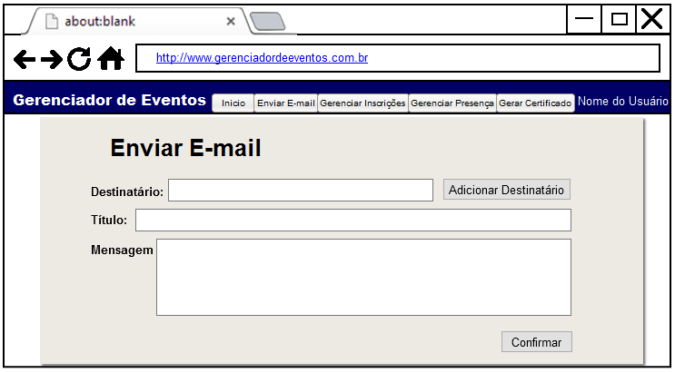

Campos
Número | Nome | Descrição | Valores válidos | Formato | Tipo | Restrições
 | Destinatário | E-mail(s) de contato a quem deve(m) ser enviada a mensagem. | Alfanuméricos. | - | Texto | Obrigatório.
 | Título | Titulo do e-mail a ser enviado. | Alfanuméricos. | - | Texto | Obrigatório.
 | Mensagem | Mensagem do e-mail a ser enviada. | Alfanuméricos. | - | Texto | Obrigatório.

Comandos
Número | Nome | Ação | Restrições
 | Adicionar Destinatário | Abre a janela para que o usuário selecione o destinatário. | Sempre habilitado.
 | Confirmar | Envia o e-mail e registra os dados no sistema. | Sempre habilitado.

Interface de usuário IU-05 – Gerenciar Inscrições

Leiaute sugerido
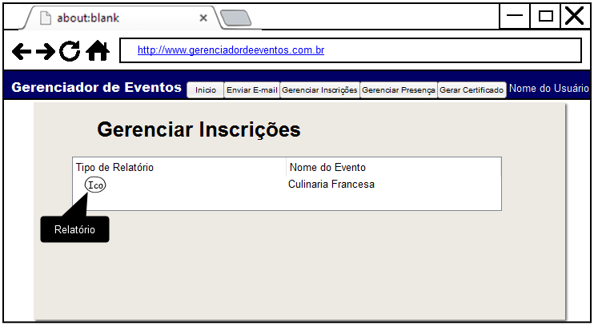

Comandos
Número | Nome | Ação | Restrições
 | Relatório | Abre a página do relatório. | Sempre habilitado.

Interface de usuário IU-06 – Gerenciar Presença

Leiaute sugerido
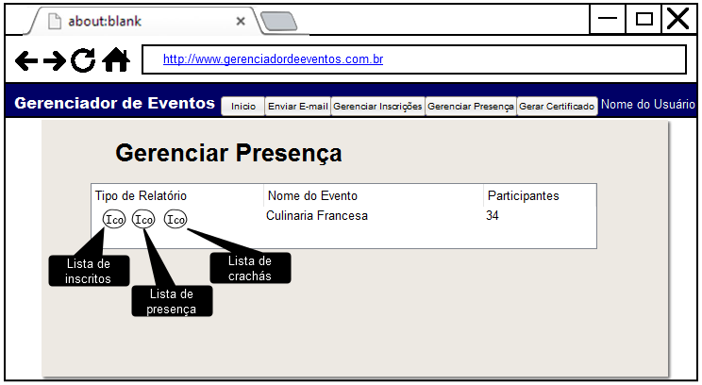

Comandos
Número | Nome | Ação | Restrições
 | Lista de inscritos | Abre uma nova página com a lista de inscritos. | Sempre habilitado.
 | Lista de presença | Abre uma nova página com a lista de presença. | Sempre habilitado.
 | Lista de crachás | Abre uma nova página com a lista de crachá. | Sempre habilitado.

Interface de usuário IU-07 – Gerar Certificado

Leiaute sugerido
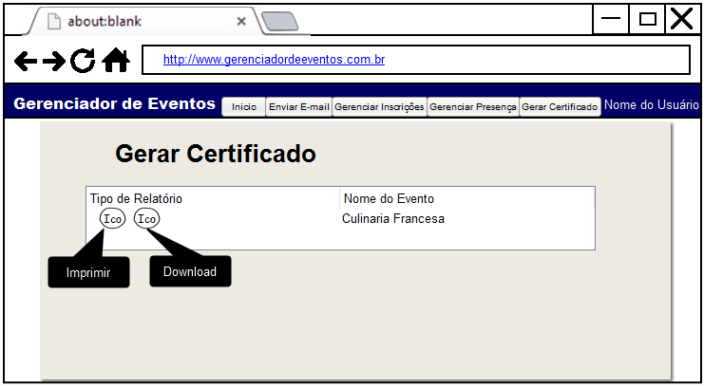

Comandos
Número | Nome | Ação | Restrições
 | Imprimir | Abre uma nova página com o certificado para ser impresso. | Sempre habilitado.
 | Download | Faz o download do certificado. | Sempre habilitado.

2.5. Diagrama de classes

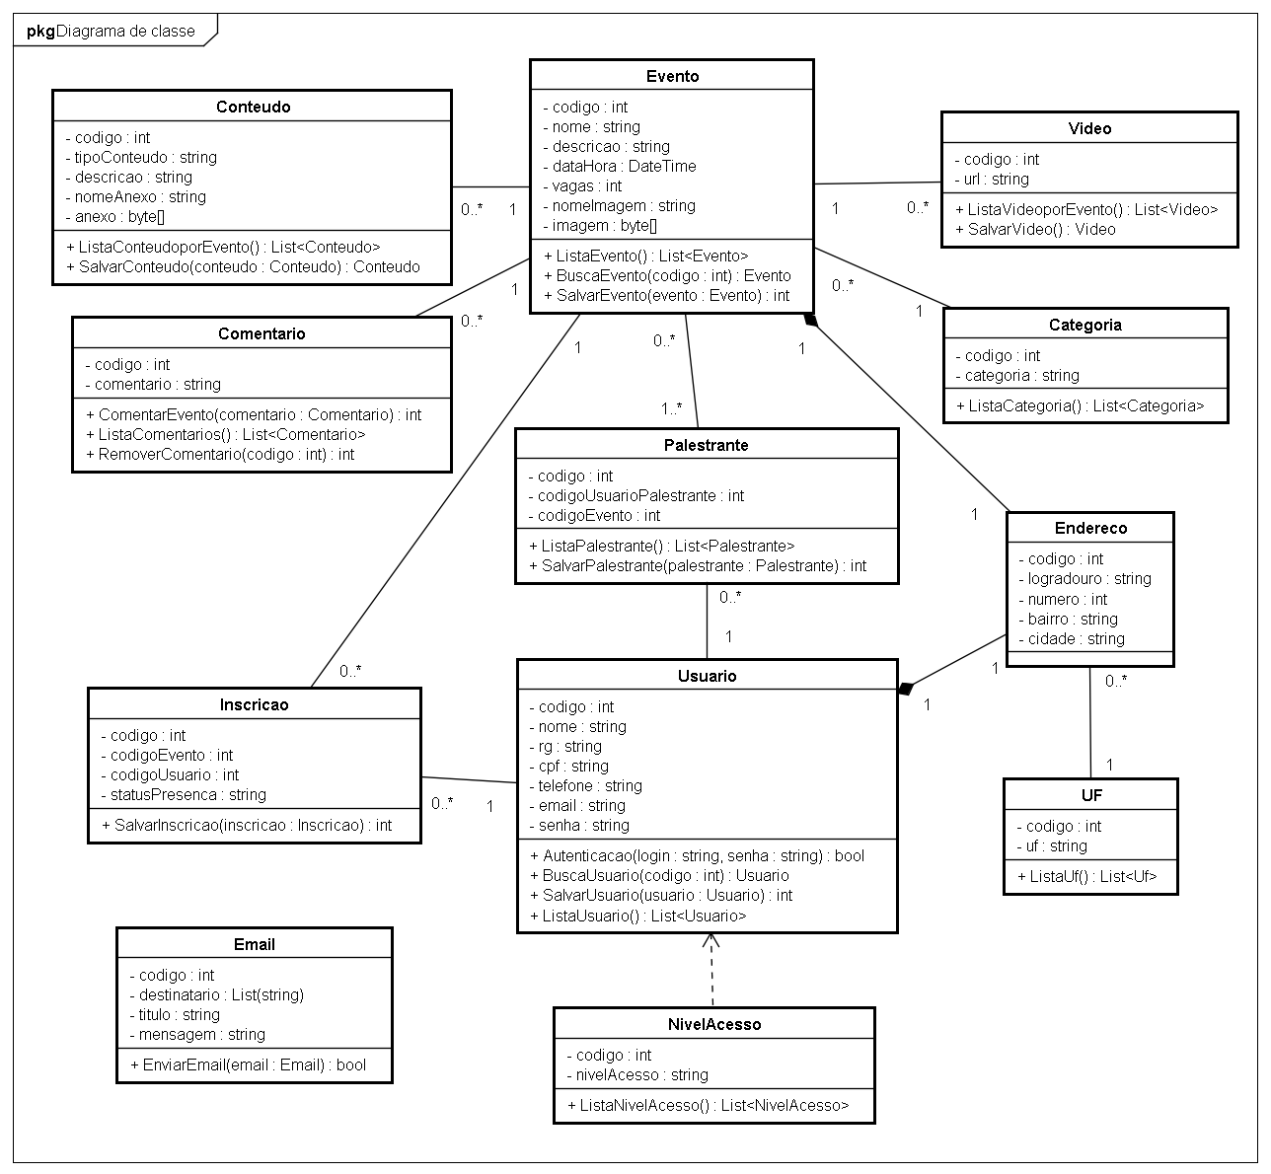

3. Projeto

3.1. Arquitetura de software

Identifique o padrão arquitetural que sua aplicação adotará (cliente-servidor, MVC, P2P, etc.).
Apresente os componentes planejados para a sua aplicação Web, tanto aqueles que serão executados do lado do cliente quanto do lado do servidor e como será a relação entre eles.
Justifique a escolha de cada opção tecnológica.

3.2. Arquitetura da informação

Descreva como a informação estará organizada na aplicação – hierarquias, categorias, rótulos (palavras-chave), etc.
Descreva também como será a navegação pelo espaço de navegação.
Descreva os mecanismos de busca e de recuperação de informações.
Apresente os componentes planejados para a sua aplicação Web, tanto aqueles que serão executados do lado do cliente quanto do lado do servidor e como será a relação entre eles.

4. Testes

Apresente os testes realizados em sua aplicação web (inclusive de usabilidade).

5. URL

5.1. Aplicação web

Apresente o endereço em que sua aplicação web está hospedada, além de quaisquer orientações e restrições (ex.: senha) para usá-la.

5.2. Repositório código-fonte

Inclua o código da sua aplicação web em um repositório e indique a URL. A inclusão desse código servirá como base para garantir a autenticidade dos trabalhos.

REFERÊNCIAS

Como um projeto aplicativo não requer revisão bibliográfica, a inclusão das referências não é obrigatória. No entanto, caso você deseje incluir referências relacionadas às tecnologias ou às metodologias que serão usadas no seu trabalho, relacione-as de acordo com o modelo a seguir.

SOBRENOME DO AUTOR, Nome do autor. Título do livro ou artigo. Cidade: Editora, ano.
SOBRENOME DO AUTOR, Nome do autor. Título do livro ou artigo. Cidade: Editora, ano.
SOBRENOME DO AUTOR, Nome do autor. Título do livro ou artigo. Cidade: Editora, ano.
SOBRENOME DO AUTOR, Nome do autor. Título do livro ou artigo. Cidade: Editora, ano.
SOBRENOME DO AUTOR, Nome do autor. Título do livro ou artigo. Cidade: Editora, ano.
SOBRENOME DO AUTOR, Nome do autor. Título do livro ou artigo. Cidade: Editora, ano.

